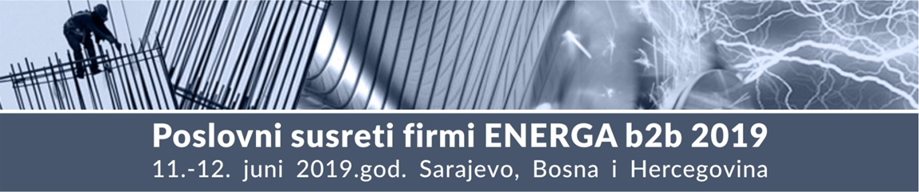

Poslovni susreti firmi ENERGA b2b 2019

u okviru 9.međunarodnog sajma energije, rudarstva, zaštite okoliša i
prateće industrije ENERGA 2019

Sarajevska regionalna razvojna agencija SERDA i Evropska poduzetnička mreža u Bosni i Hercegovini (EEN) uz podršku Privredne komore FBiH, Fondacije za razvoj odnosa BiH i Turske – BIGMEV, Tuzlanskog sajma, te brojnih međunarodnih organizacija i agencija za podršku biznisu iz Evropske unije i regiona organizuje poslovne susrete firmi u okviru 9.međunarodnog sajma energije, rudarstva, zaštite okoliša i prateće industrije ENERGA 2019 (11. – 13.06.2019.). Za više informacija o sajmu posjetite http://energa.ba/

Poslovni susreti firmi ENERGA b2b 2019 će se održati 11. i 12. juna 2019.god. u Centru Skenderija, Sarajevo i imaju za cilj da podrže kompanije u pronalasku internacionalnih partnera na sajmu. Učesnici mogu ugovoriti sastanke sa potencijalnim partnerima u skladu sa svojim potrebama i interesima, te direktno razgovarati o mogućnostima saradnje.
U proteklim godinama sajam i prateća konferencija ENERGA svojim sadržajima i strukturom učesnika potvrdili su se kao uspješan i atraktivan poslovni događaj, te svrstali među najznačajnije manifestacije u oblasti energetike u regiji. Sajam ENERGA je mjesto susreta uglednih domaćih i inostranih kompanija na kojem se prezentiraju trendovi, te raznovrsna istraživačka i proizvodna ostvarenja u oblastima proizvodnje i distribucije električne energije, fosilnih goriva, obnovljivih izvora energije, energetske učinkovitosti, prateće industrije (metalska, mašinska, građevinska i inžinjering), kao i različiti oblici poslovne saradnje, domaćih i inostranih kompanija.

Svjesni činjenice da inovativnost i tehnološki napredak čini osnovicu za dalji razvoj sektora, za 9. izdanje ENERGA najavljujemo veće prisustvo studenata, mladih stručnjaka i „start-up“ kompanija koji će kroz posebno osmišljen program, sesije i dizajnirani sajamski izložbeni prostor moći prezentovati svoje poslovne ideje i projekte.
Agencija ZEDA kao član Konzorcija Evropske poduzetničke mreže je koorganizator poslovnih susreta koji će se realizovati u okviru ENERGA 2019.

Tematske oblasti poslovnih susreta:
- Energija
- Elektrika i elektronika
- Rudarstvo
- Zaštita okoliša
- Metali i proizvodi od metala
- Autoindustrija
- Mašine i uređaji
- Građevinarstvo i građevinski materijali
- Inžinjering, dizajn i konsalting
- Žensko poduzetništvo

Zašto učestvovati:
Učešće na poslovnim susretima je besplatno i uključuje:
- Raspored sastanaka za svaku pojedinačnu firmu (prethodno ugovoreni 25-minutni bilateralni sastanci)
- Informativni paket dostavljen na dan poslovnih susreta
- Poslovna podrška osoblja Evropske poduzetničke mreže u BiH (EEN) prije, tokom i nakon poslovnih susreta
Oficijelni jezik događaja: engleski

Mjesto poslovnih susreta:
Centar Skenderija, Terezija bb, Sarajevo, Bosna i Hercegovina

Agenda 11. juni 2019:
11:00 – 12:30 Ceremonija svečanog otvaranja sajma ENERGA 2019
12:30 – 13:00 Registracija učesnika poslovnih susreta ENERGA b2b 2019
i dodjela rasporeda sastanaka
13:00 – 16:00 Bilateralni sastanci firmi

Agenda 12. juni 2019:
11:00 – 13:00 Bilateralni sastanci firmi

Rokovi:
- 10. juni 2019: Elektronska registracija učesnika
(unošenje profila firmi na web stranicu poslovnih susreta)
- 3. - 10. juni 2019: Izbor profila potencijalnih partnera i rezervacija B2B sastanaka na web
stranici poslovnih susreta
- 11. i 12. juni 2019: Poslovni susreti firmi ENERGA b2b 2019

Besplatno se registrujte za učešće na poslovnim susretima i rezervišite svoje sastanke na stranici: http://energa2019.talkb2b.net
Za dodatne informacije i pomoć prilikom registracije kontaktirajte Sarajevsku regionalnu razvojnu agenciju SERDA, odjel Evropske poduzetničke mreže u BiH, kontakt osoba: Aida Džamalija Duran, tel: +387 33 652 935, e-mail: aida@serda.ba

